ЕДИ «ШАГ» для 9-ых классов
21.10.2021

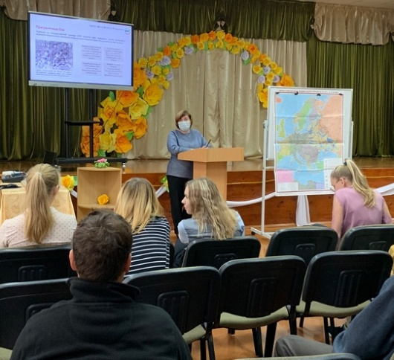 | 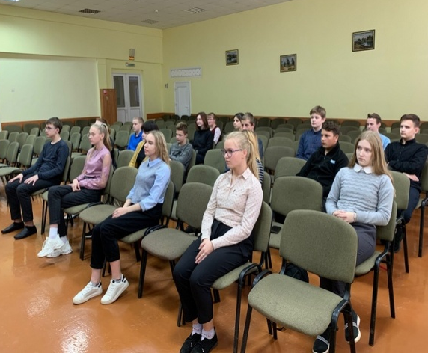 | 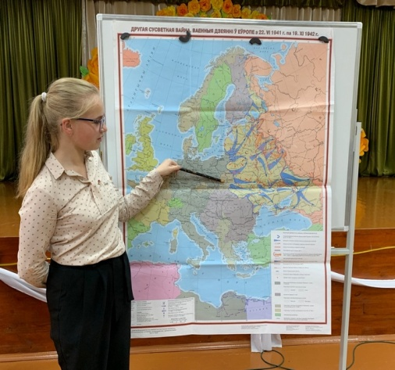
Государственное учреждение образования «Учебно-педагогический комплекс Заболотские ясли-сад-средняя школа», Вороновский район
Приглашенные: -
Подробнее об открытом диалоге: https://upk-zabolot.schools.by/news/1775964

